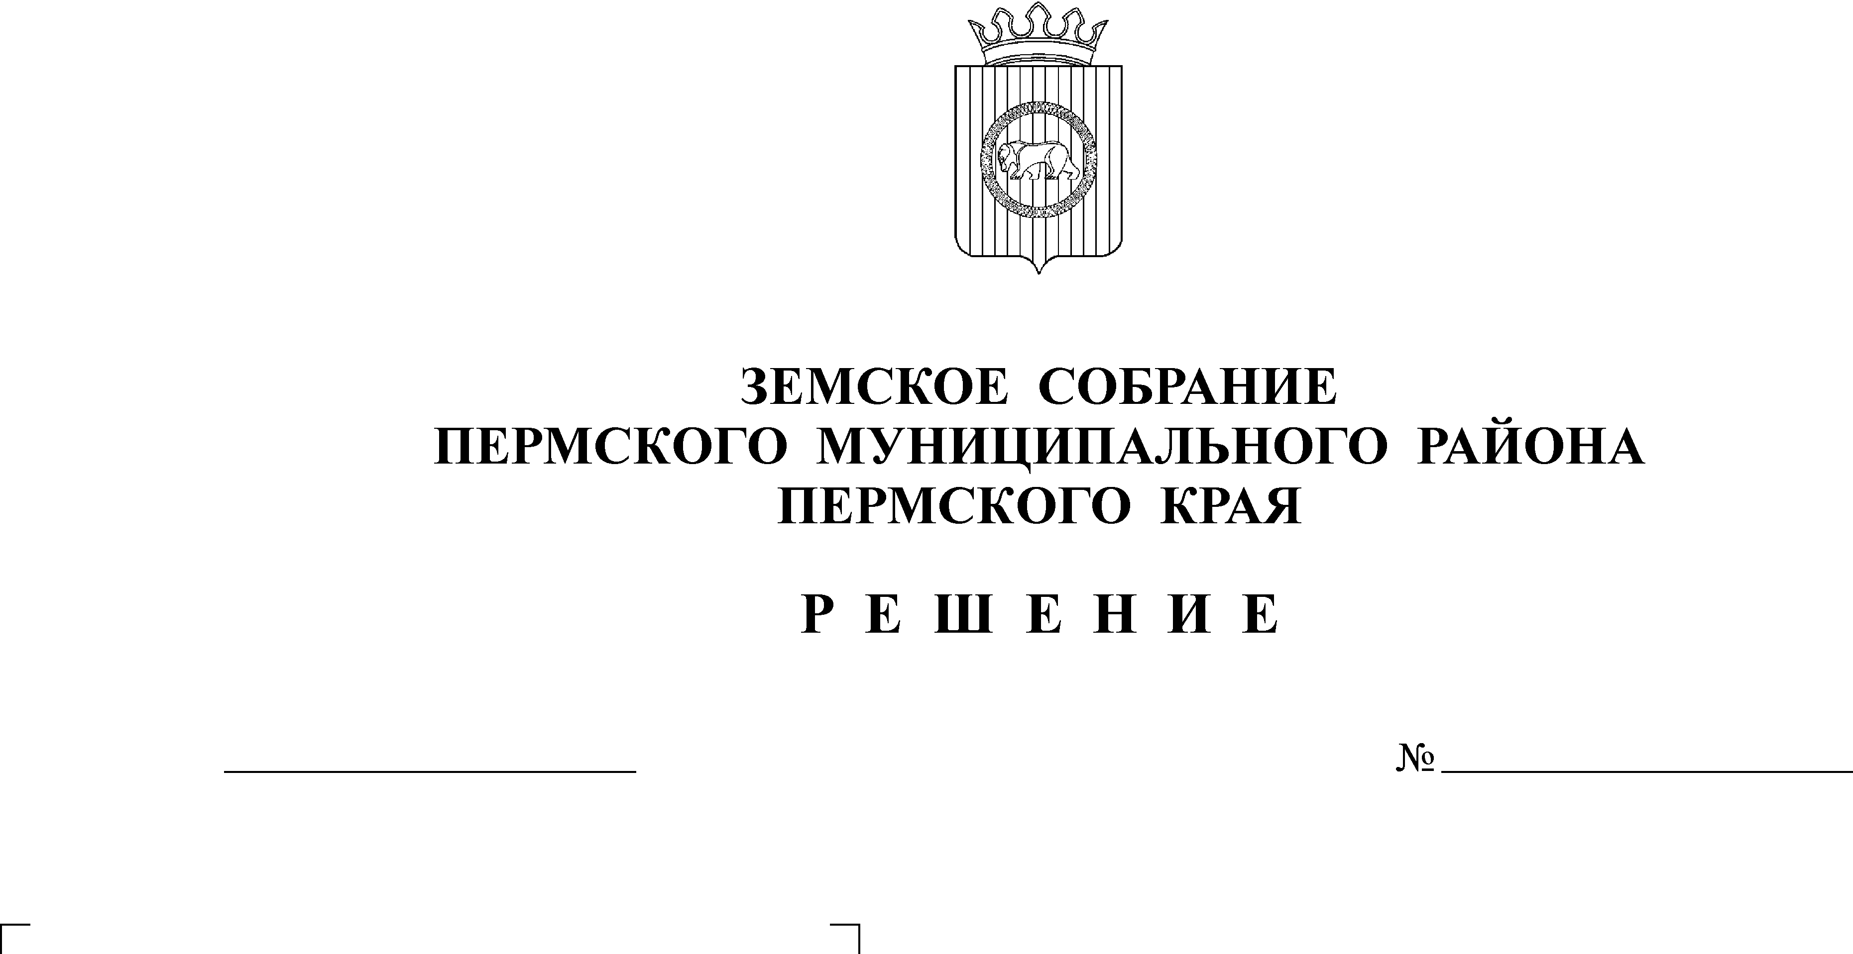
О внесении изменений в
25.11.2021
188
Приложение 1 к Стратегии
социально-экономического развития
Пермского муниципального района
Пермского края на 2016-2030 годы,
утвержденной решением
Земского Собрания Пермского
муниципального района
от 28.04.2015 № 60
В соответствии с частью 10 статьи 35 Федерального закона от 06.10.2003 № 131-ФЗ «Об общих принципах организации местного самоуправления в Российской Федерации», пунктом 2 части 1 статьи 25 Устава муниципального образования «Пермский муниципальный район»
Земское Собрание РЕШАЕТ:
1. Внести в Приложение 1 к Стратегии социально-экономического развития Пермского муниципального района Пермского края на 2016-2030 годы, утвержденной решением Земского Собрания Пермского муниципального района от 28.04.2015 № 60 (в редакции от 23.03.2017 № 206, 29.08.2019 № 419, 22.10.2020 № 83), следующие изменения:
1.1. позицию:
ПМР | Демография | 1. Численность постоянного населения**, чел. | 106926 | 116729 | 129577
изложить в следующей редакции:
ПМР | Демография | 1. Численность населения Пермского муниципального района**, чел. | 106926 | 116729 | 129577

1.2. позицию:
Инфраструктурная | Инженерная и коммунальная инфраструктура | 1. Ликвидация аварийного жилищного фонда*, кв.м. | - | 1903,5 | 5644,6
изложить в следующей редакции:
Инфраструктурная | Инженерная и коммунальная инфраструктура | 1. Ликвидация аварийного жилищного фонда*, кв.м. | - | 1903,5 | 5947,0

1.3. позицию:

Инфраструктурная | Градостроительство | 1.Объем ввода в эксплуатацию жилья в муниципальном образовании*, тыс. кв.м. | - | 736,77 | 1766,17
изложить в следующей редакции:
Инфраструктурная | Градостроительство | 1.Объем ввода в эксплуатацию жилья в Пермском муниципальном районе*, тыс. кв.м. | - | 779,83 | 2066,44

1.4. позицию:
Экономическая | Сельское хозяйство | 1. Посевные площади сельскохозяйственных культур в хозяйствах всех категорий, га | 37391 | 35000 | 40000
изложить в следующей редакции:
Экономическая | Сельское хозяйство | 1. Посевные площади сельскохозяйственных культур в хозяйствах всех категорий, га | 37391 | 35000 | 30300

1.5. позицию:
Социальная | Образование | 2. Доля детей от 3 до 7 лет, получающих услуги дошкольного образования в образовательных организациях, реализующих программы дошкольного образования, в общей численности детей от 3 до 7 лет, зарегистрированных на портале «Дошкольное образование для получения услуги дошкольного образования», %. | 90,2 | 92 | 100
Социальная | Образование | 3. Доля детей, охваченных дополнительными общеобразовательными программами, в общей численности детей в возрасте от 5 до 18 лет, % | 75 | 75 | 80
изложить в следующей редакции:
Социальная | Образование | 2. Доля детей от 3 до 7 лет, получающих услуги дошкольного образования в образовательных организациях, реализующих программы дошкольного образования, в общей численности детей от 3 до 7 лет, зарегистрированных в информационной системе «Контингент» для получения услуги дошкольного образования, % | 90,2 | 92 | 100
Социальная | Образование | 3. Доля детей, охваченных дополнительным образованием в общей численности обучающихся образовательных организаций Пермского муниципального района в возрасте от 5 до 18 лет, % | 75 | 75 | 80

1.6. позицию
Социальная | Культура | 1. Увеличение числа посещений организаций культуры*, %  (к уровню 2017 г.) | - | 3 | 15
изложить в следующей редакции:
Социальная | Культура | 1. Увеличение числа посещений культурных мероприятий в 3 раза к 2030 году (к уровню 2019 года – 1383,13 тыс. чел.) (в тыс. чел.) | - | - | 4149,39

1.7. позицию:
Социальная | Социальная защита | 1. Доля доступных для инвалидов объектов социальной сферы, % | 43,06 | 65,0 | 100
изложить в следующей редакции:
Социальная | Социальная защита | 1. Доля приоритетных объектов социальной инфраструктуры, доступных для инвалидов и других маломобильных групп населения, в общем количестве приоритетных объектов социальной инфраструктуры, % | 43,06 | 65,0 | 100

1.8. позицию:
Бюджетная | Муниципальное управление | 2. Количество социально значимых проектов, направленных на решение вопросов местного значения, реализованных ТОС и инициативными группами с привлечением средств из бюджетов разных уровней*, ед. | - | 10 | 90
изложить в следующей редакции:
Бюджетная | Муниципальное управление | 2. Количество социально  значимых проектов, направленных на решение вопросов местного значения,  реализованных ТОС, инициативными группами, СОНКО, старостами сельских населенных пунктов с привлечением средств из бюджетов разных уровней и (или) внебюджетных источников*, ед. | - | 10 | 90

2. Настоящее решение опубликовать в бюллетене муниципального образования «Пермский муниципальный район» и разместить на официальном сайте Пермского муниципального района.
3. Настоящее решение вступает в силу со дня его официального опубликования в бюллетене муниципального образования «Пермский муниципальный район».

Глава муниципального района В.Ю. Цветов

Председатель Земского Собрания Д.В. Гордиенко

